Miguel Ángel Mesa: "Hay una ausencia de profetas en estos momentos en la Iglesia"

El colaborador de Religión Digital presenta "Otro cristianismo es posible. Reflexiones desde la base" (Tirant Humanidades), un libro "transido de espiritualidad", como dice en el prólogo Juan José Tamayo, pero no "mortificadora, sino encarnada en la realidad, aportando paz y justicia donde hay violencia e injusticia"
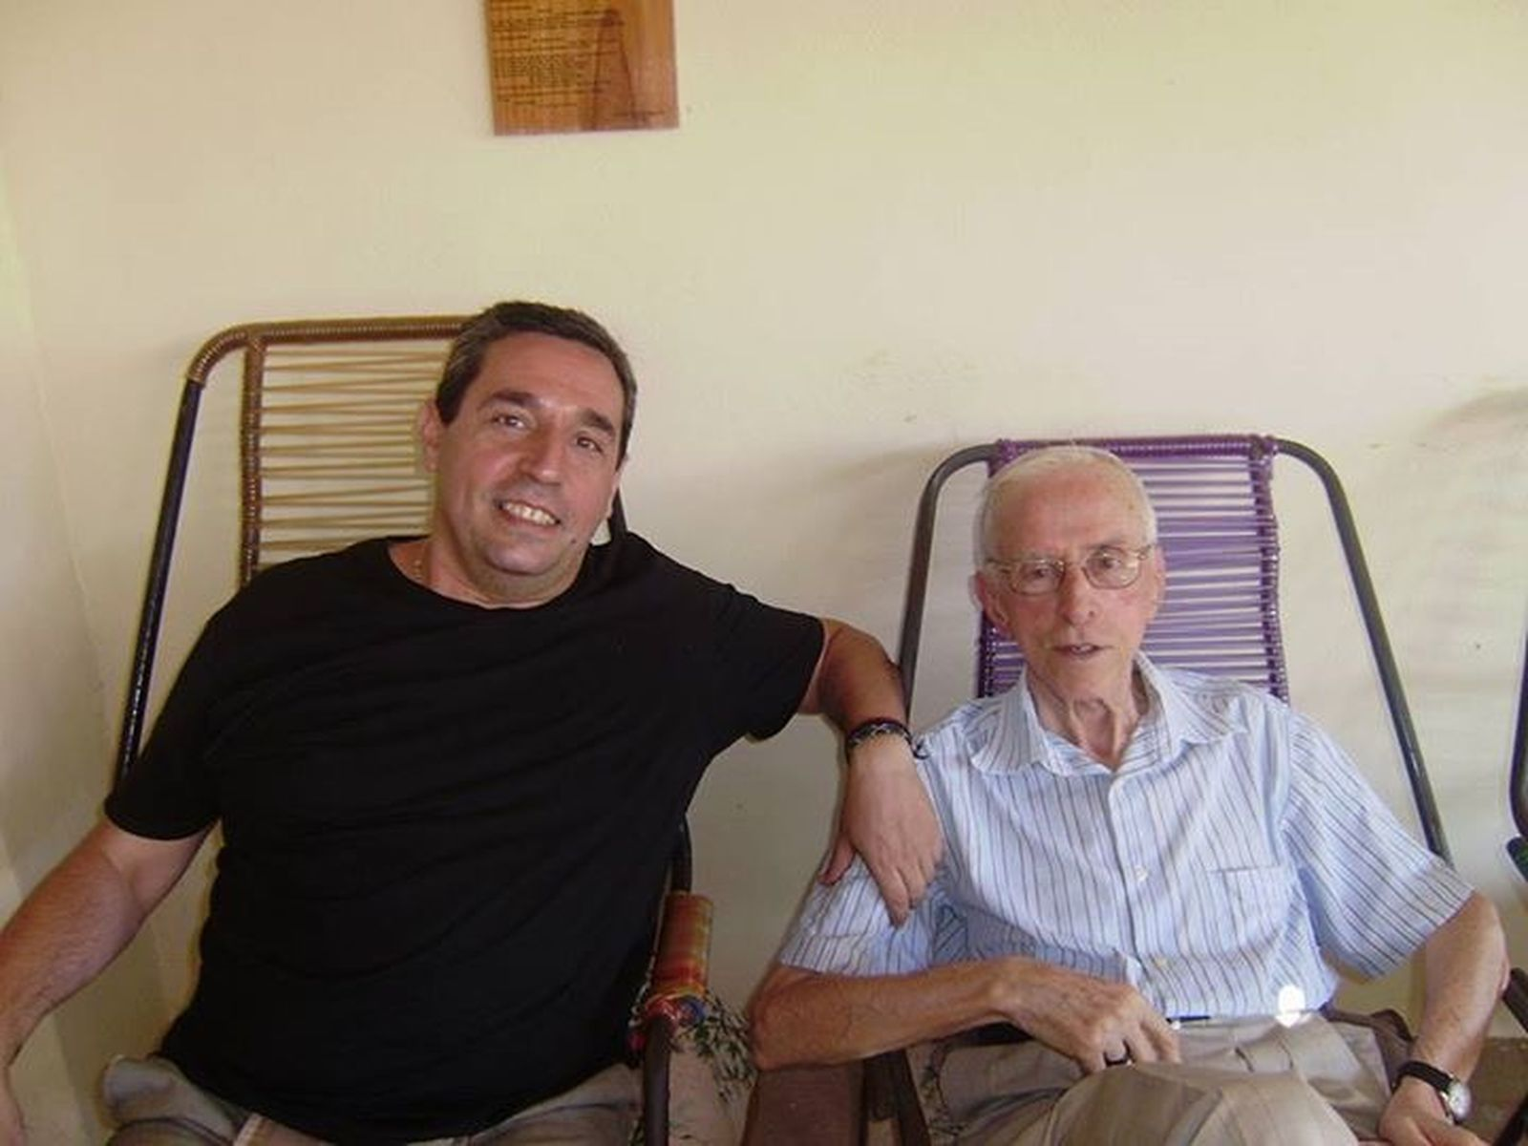Miguel Ángel Mesa, con Casaldáliga, uno de sus profetas 'de cabecera'

José Lorenzo
15 mar 2026 - 07:23
Miguel Ángel Mesa Bouzas (Madrid, 1959) lleva más de 45 años formando parte de una comunidad cristiana de base en el madrileño barrio de Canillejas, un lugar en el que, como asegura en entrevista con Religión Digital, donde mantiene también un blog, ha encontrado "la mejor forma de seguir a Jesús, tomando la opción por sus preferidos, los últimos, que son los primeros en el Reinado de Dios".
Desde ahí, tras años de compromiso activo, brota ahora en forma de libro un destilado que se titula "Otro cristianismo es posible. Reflexiones desde la base" (Tirant Humanidades), en donde anima a la vuelta a las raíces evnagélicas, punto de partida para construir una realidad más humana más en sintonía con la construcción de Reino. Una de las claves, apunta, es "vivir en profundidad una nueva espiritualidad, una mística de vida que empape y dé fuerza y aliento a nuestro compromiso". Y eso, reconoce, incluso en un momento en el que faltan profetas. Aunque haberlos haylos.
Pregunta. En su nuevo libro nos asegura que “Otro cristianismo es posible”. ¿Qué es lo que no le gusta del que ve?
Respuesta. En líneas generales, podría afirmar que hay muchas actitudes que continúan siendo antievangélicas desde los puestos de poder en la Iglesia: excesivo clericalismo; falta de corresponsabilidad y sinodalidad; ausencia de interés para incorporar en pie de igualdad a las mujeres en todos los ministerios y órganos de decisión, y para aceptar la teología y las perspectivas feministas; el rechazo frontal a la perspectiva de género; el repudio a las las demandas del movimiento LGTBI+ y el sostenimiento de la declaración de pecado y como antinaturales las relaciones homosexuales; el mantenimiento de una moral sexual totalmente trasnochada; el no a la aceptación de los sacerdotes casados; la dependencia y sumisión de la vida religiosa femenina a la jerarquía masculina; la carencia en líneas generales de una actitud profética ante el neoliberalismo, las políticas genocidas y excluyentes contra las clases más desprotegidas, el neocolonialismo, las actitudes guerreristas y de producción de armamento…; el no rechazo radical de los partidos ultraderechistas que amenazan los derechos humanos y la democracia; la continuidad en muchos casos del ocultamiento ante los abusos sexuales y la pedofilia del clero y la puesta a disposición de la justicia de los implicados en ellos, etc.
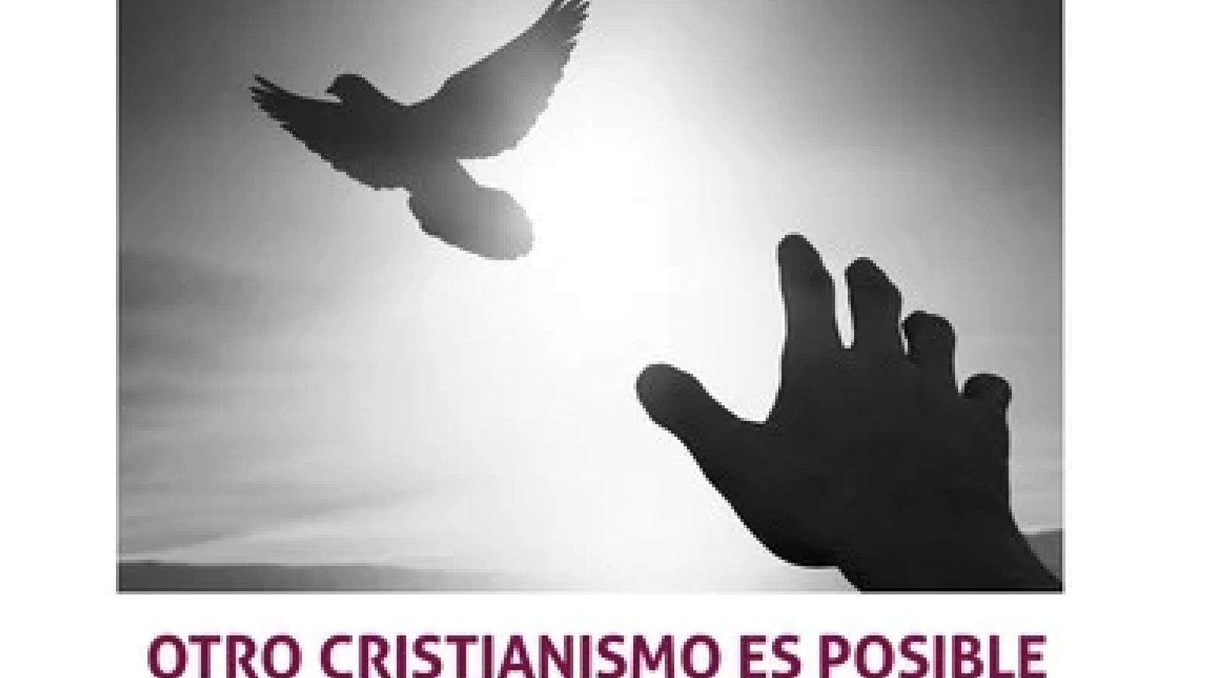Portadilla del libro 'Otro cristianismo es posible'
P. ¿Se ha vuelto increíble, en el sentido de falto de credibilidad, el cristianismo actual, hablando en líneas generales, porque siempre hay excepciones, claro?
R. Las actitudes mencionadas no ayudan, al contrario, lo que provocan es una lejanía ante los postulados eclesiásticos, porque significan un alejamiento de lo que la gente vive y piensa. En primer lugar como cristianos, pero también como seres humanos y ciudadanos, en este momento histórico.
R. De todas formas sería desacertado y falso afirmar que solo se dan estas actitudes en la Iglesia, porque hay muchas personas, sean laicos/as, religiosos/as, sacerdotes, obispos… que viven en fronteras existenciales y geográficas, que se comprometen con la gente más excluida y empobrecida, que se encarnan en la realidad socio-cultural en la que viven, que demuestran posturas proféticas que les acarrean persecución, acoso, cárcel… Estos hombres y mujeres nos ayudan a seguir creyendo que otra Iglesia más evangélica es posible y real, porque lo viven cada día y renuevan así nuestra esperanza.
Hay una ausencia de profetas en estos momentos en la Iglesia, salvando notables excepciones. Y eso es algo que empobrece el testimonio cristiano y, por lo tanto, la aceptación de la buena noticia liberadora de Jesús

P. ¿Entonces una de las causas es la falta de profetas, personas que traigan al hoy de la gente el mensaje radical del evangelio? ¿O el problema no son los profetas, sino que no se quiere escuchar?
R. Hay una ausencia de profetas en estos momentos en la Iglesia, salvando notables excepciones. Y eso es algo que empobrece el testimonio cristiano y, por lo tanto, la aceptación de la buena noticia liberadora de Jesús. Pero existe otro problema cada día más significativo, que es, efectivamente, la falta de escucha, porque estamos saturados de ruidos, de mensajes, de noticias falsas, bulos y consumidos por un consumismo desmedido, o por el individualismo al que nos conduce esta sociedad capitalista. Y esto no nos permite atender a lo primordial de la existencia, a todo lo que ocurre a nuestro alrededor y que nos traspase la realidad.
P. Algunos parece que comienzan a echar las campanas al vuelo con lo que denominan el “giro católico”. ¿Qué le parece a usted? ¿Detecta usted ese vuelco?
R. Gracias a Dios España ya no es oficialmente católica, pues con la muerte del dictador fue desapareciendo de una forma sumamente veloz el nacional-catolicismo, pues no había nada debajo, porque solo se había aceptado en la mayoría de la población por la imposición del régimen franquista.
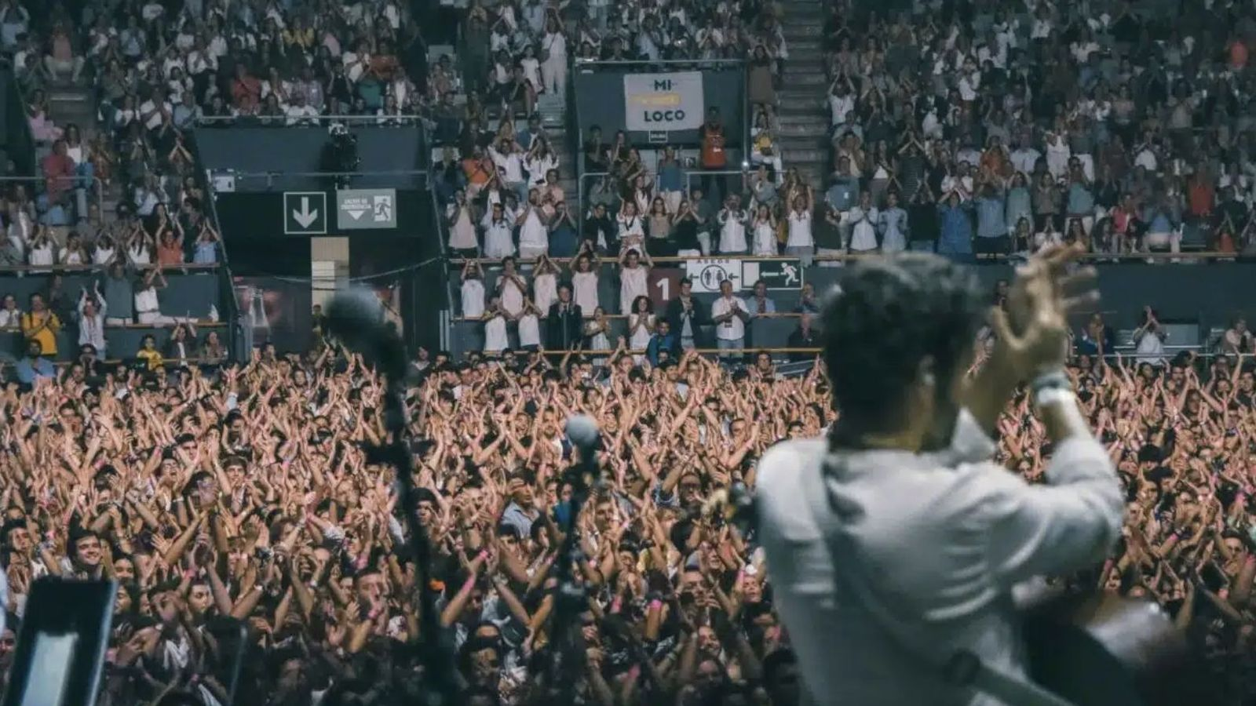Concierto de Hakuna en Vistalegre
R. Ahora se han juntado varios fenómenos, como la película 'Los domingos”'; el disco 'Lux', de Rosalía; el grupo de música pop Hakuna… que ante la desafección cada día mayor de la gente de la Iglesia católica, invita a pensar a distintos grupos y jerarquías que existe una vuelta a lo religioso. Yo creo que es una mera coincidencia. Detrás del grupo musical y otros similares creo que hay una forma muy tradicional y ortodoxa de vivir la fe, que puede anular la libertad de las personas que se suman a ellos.
P. Donde algunos ven ese “giro católico” al que aludíamos, otros encuentran una búsqueda de espiritualidad. ¿Se podría aprovechar esa ‘sed’ de trascendencia para ir hacia ese cristianismo que considera usted posible?
R. Para mí está claro que hay una búsqueda en muchas personas de una nueva espiritualidad, la mayoría sin ninguna adscripción religiosa, pues ante el vacío existencial que se vive en esta sociedad de consumo, las personas necesitamos llenar de sentido y de plenitud nuestra existencia, para que le dé una orientación profunda y enriquecedora, una forma nueva de respirar, de descubrir lo que habita en nuestro interior y que tenemos que encontrar para sentirnos plenos y dichosos.
R. Yo creo que para seguir a Jesús en nuestra sociedad y nuestro mundo actual, debemos vivir en profundidad una nueva espiritualidad, una mística de vida, que empape y dé fuerza y aliento a nuestro compromiso por construir otro mundo posible y necesario, más fraterno/sororal, humano, justo, en paz y libertad, en especial para la gente más desposeída e injustamente tratada.

No hay que buscar desde una perspectiva cristiana los puestos altos, ni la relación y la adulación a los poderosos, ni las riquezas, ni el pisar a los demás para subir en cualquier escalafón
P. Volvamos a su libro, que no deja de ser otro ‘giro’ hacia otra forma de vivir el cristianismo. ¿Qué propone usted?
R. Hace un año, mi amigo y prestigioso teólogo Juan José Tamayo Acosta me propuso este reto, que ahora se ha convertido en realidad con este libro del que es el autor del prólogo y, por todo ello, le estoy sumamente agradecido. Quisiera citar un breve texto del mismo que responde perfectamente a esta pregunta: «Ahí radica precisamente el valor de este libro: en presentar los valores evangélicos inseparables de los valores humanos en un continuum ético como oferta de sentido para una nueva sociedad. Así, por ejemplo, el elogio de la bondad frente a quienes nos acusan de buenismo; el trabajo por la paz frente a quienes priorizan el lenguaje belicista y la dialéctica amigo-enemigo en las relaciones entre los seres humanos y entre los pueblos; la resiliencia frente a quienes se rinden ante el fracaso; la esperanza frente a quienes viven instalados en el fatalismo histórico; la transparencia frente a quienes convierten su existencia en un doble lenguaje, en una doble vida, en una incoherencia entre lo que piensan y lo que dicen, entre lo que lo que dicen y lo que hacen; la perspectiva de género frente a quienes la niegan y descalifican llamándola “ideología de género”».
P. ¿Desde la base, que es desde donde usted propone sus reflexiones, se ven mejor las incoherencias de quienes tienen la misión de guiar al rebaño?
R. Solo se puede ver bien si mantenemos los ojos, los oídos y el corazón abiertos, pero siempre desde una opción por los sectores más desfavorecidos, oprimidos y marginados. Jesús lo expresó en su primera bienaventuranza y nos enseñó con su vida esta elección y preferencia. Solo desde los y las últimas de ve la realidad tal cual es. No hay que buscar desde una perspectiva cristiana los puestos altos, ni la relación y la adulación a los poderosos, ni las riquezas, ni el pisar a los demás para subir en cualquier escalafón… Porque los últimos serán los primeros y todos vosotros sois hermanos y hermanas. El servicio tiene que definir nuestra vida, pues desde abajo se ve mejor siempre. Yo formo parte de una comunidad cristiana de base desde hace unos 45 años y ahí he encontrado la mejor forma de seguir a Jesús, tomando la opción por sus preferidos, los últimos, que son los primeros en el Reinado de Dios.
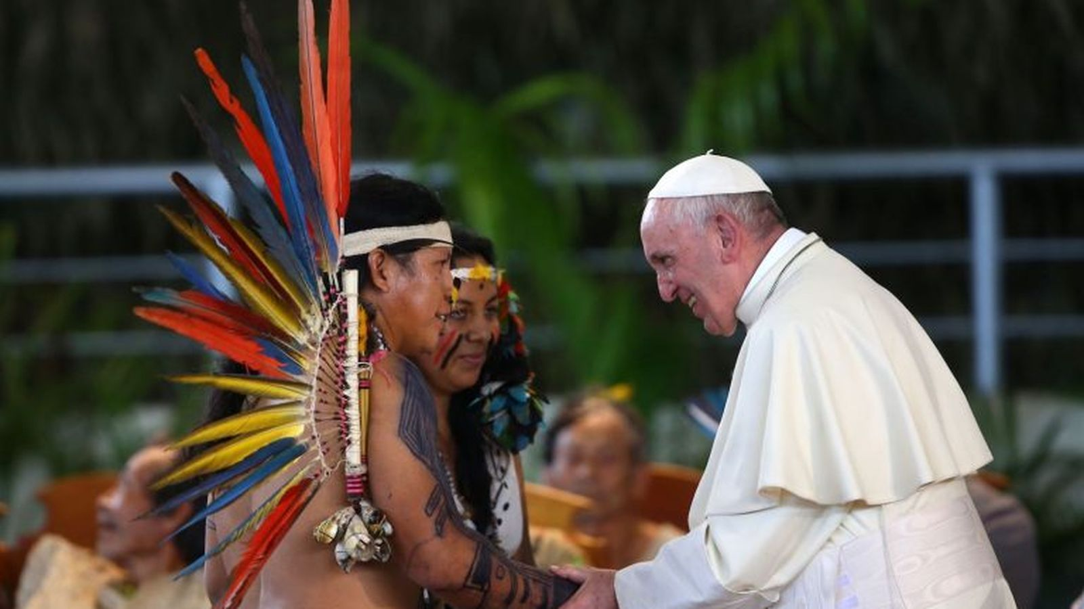Francisco
P. ¿Se acercó en algo el pontificado de Francisco a ese cristianismo que considera usted posible?
R. Ha habido un importante antecedente con Juan XXIII al convocar el Concilio Vaticano II. Este hecho arrojó esperanza e ilusión en la Iglesia y en el mundo. Pero los últimos pontificados fueron reduciendo esos anhelos. Ha sido un tiempo de invierno eclesial que ha hecho mucho daño a la comunidad cristiana.
R. Pero rompiendo todas las expectativas llegó “desde el fin del mundo” Francisco, que dio una nueva luz, una nueva perspectiva, una nueva forma de relacionarse con el mundo y dentro de la Iglesia, de una forma fraterno/sororal, con un lenguaje más entendible, más cercano, con posturas proféticas en muchos ámbitos, tanto dentro de la comunidad eclesial como en el ámbito socio/político… Y poniendo a las personas empobrecidas y excluidas en el centro del mensaje cristiano, intentando que la Iglesia sea pobre y para los pobres, samaritana, misericordiosa, libre, comprometida, alegre, dichosa. No llevó a cabo muchas de las demandas que planteamos mucha gente para que la Iglesia sea más evangélica, pero es evidente que dio una nueva visión de la Iglesia ante el mundo y puso las bases para vivir el seguimiento de Jesús con pasión, entusiasmo, esperanza y alegría.

https://www.religiondigital.org/libros/miguel-angel-mesa-hay-ausencia_1_1445911.html?utm_source=newsletter&utm_medium=email&utm_campaign=estas_son_las_principales_noticias_de_rd&utm_term=2026-03-15

